제보 : bomi.lee@kpanews.co.kr
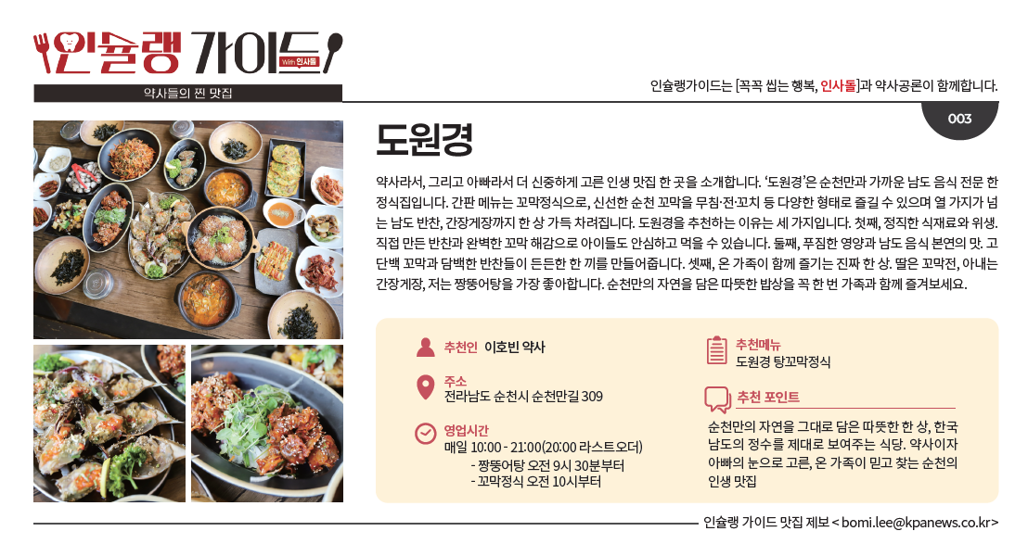▶ [도원경] 온라인 게재 기사 보기
- 선정 시 위와 같은 양식으로 지면 및 온라인에 게재됩니다.

================== 인슐랭가이드 제보하기========================
1. 맛집 이름 :
2. 성함 · 면허번호 :
3. 추천 메뉴 :
4. 위치(주소) :
5. 추천 포인트 :
6. 영업시간 :
7. 맛집 소개 (150단어 이상) :
8. 사진 (직접 찍은 음식·가게 사진 5장 이상) :

